**Установка и настрой​​​ка Континент-АП** https://portal.securitycode.ru/_SPMediaStore/FAQ/guides/continent_ap_win/winlogo.png​

Перед установкой необходимо загрузить дистрибутив ​​с оф​​ициального корпоративного источника -   
https://cloud.securitycode.ru/index.php/s/Tctx4iNrbBpMFJA​   
(пароль - **123SECcode456**)  
Рекомендуется использовать версию **4.1.725**

**Установка Континент-АП**

1. Распаковываем скачанный архив в любом месте на компьютере  
2. Переходим в распакованную папку  
3. Запускаем установщик - **Континент-АП.exe**  
4. Производим установку, следуя подсказкам.

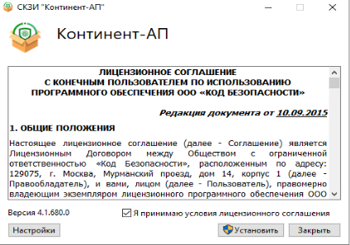

5. По окончанию установки, выполняем перезагрузку компьютера  
6. Запускаем Континент-АП с ярлыка на рабочем столе  
7. Проходим накопление энтропии, путем нажатия курсором на мишени

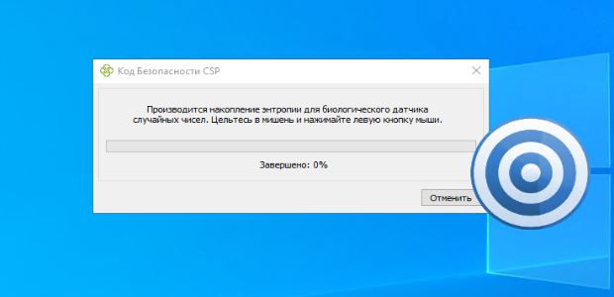

8. Следующим шагом проведем **онлайн-регистрацию** программы

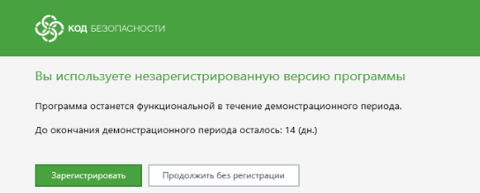

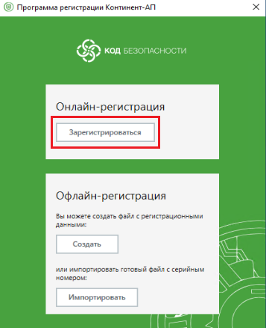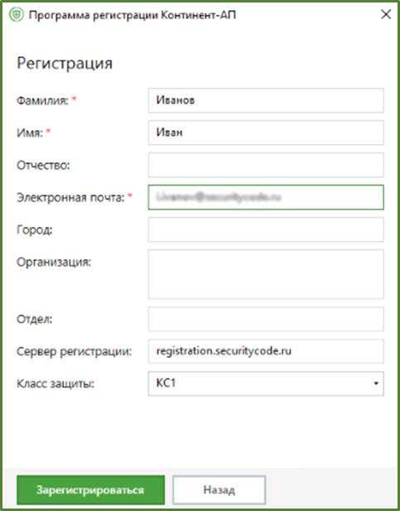

9. Полностью закрываем Континент-АП

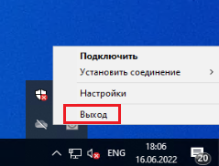

10. Запускаем Континент-АП от имени администратора

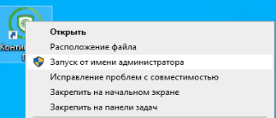

11. На запрос импорта конфигурации нажимаем **"Нет"**,  
12. В трее правой кнопкой мыши нажимаем на значок Континент-АП и выбираем в контекстном меню **"Настройки"**

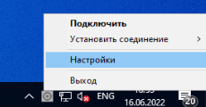

13. Далее ​нажимаем на значок шестеренки, пе​реходим в раздел "**Основные**", снимаем выбор с пункта "**Проверять сертификаты по CRL**" и сохраняем  
  
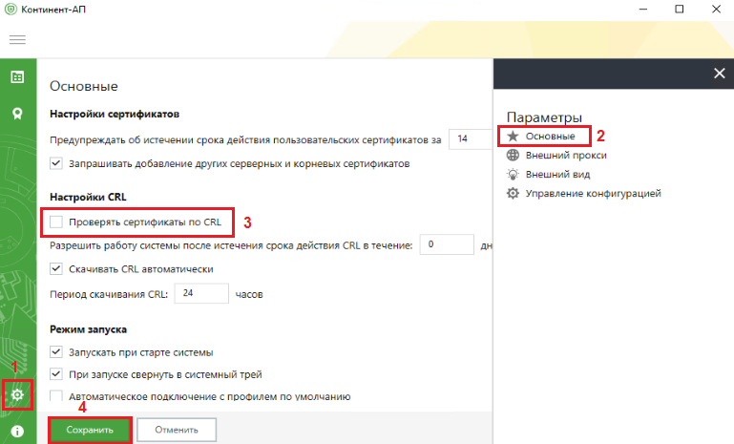

**Импортирование пользовательского профиля**

​1. Открываем Континент-АП  
2. Переходим в раздел **"Профили"** и импортируем свой личный профиль, нажатием на кнопку **"Импортировать"**

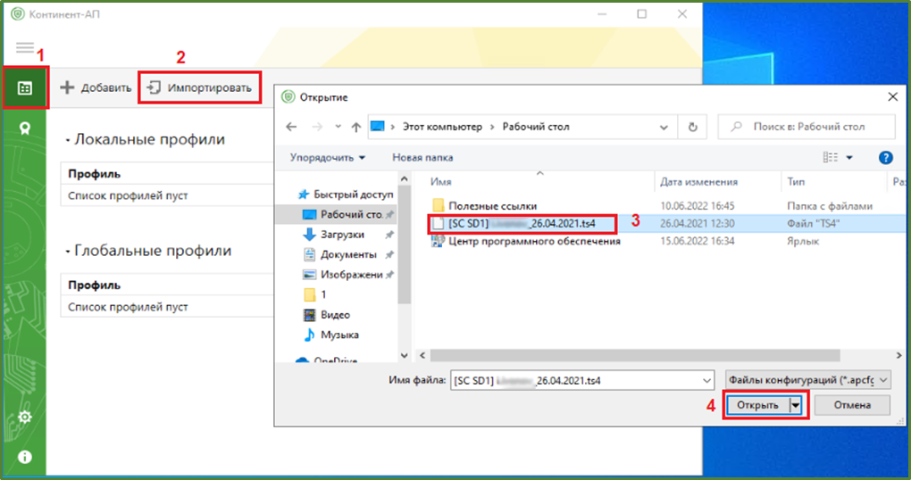

3. Вводим пароль от профиля и нажимаем "ОК"

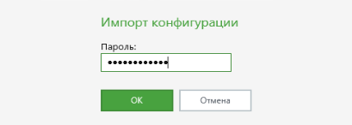

4. Повторно вводим пароль для доступа к контейнеру

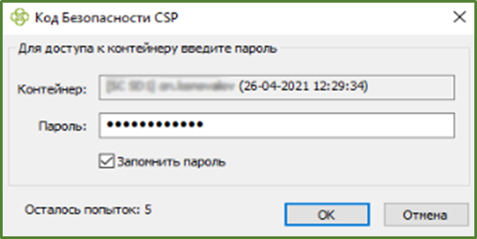

Если срок действия пароля истёк, то появится соответствующее окно, где необходимо задать **новый** пароль.

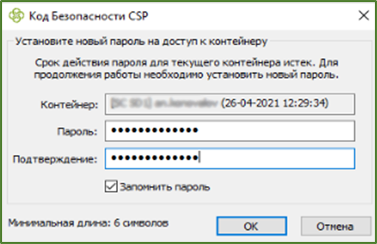

5. Выбираем в качестве ключевого носителя "**Реестр Windows**"

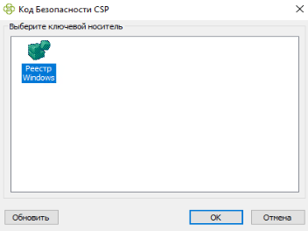

​

**Подключение**

Для удобства подключения, в разделе "**Локальные профили**", выбираем импортированный ранее профиль, нажимаем кнопку "**Редактировать**", далее включаем параметр "**Использовать по умолчанию**" и сохраняем

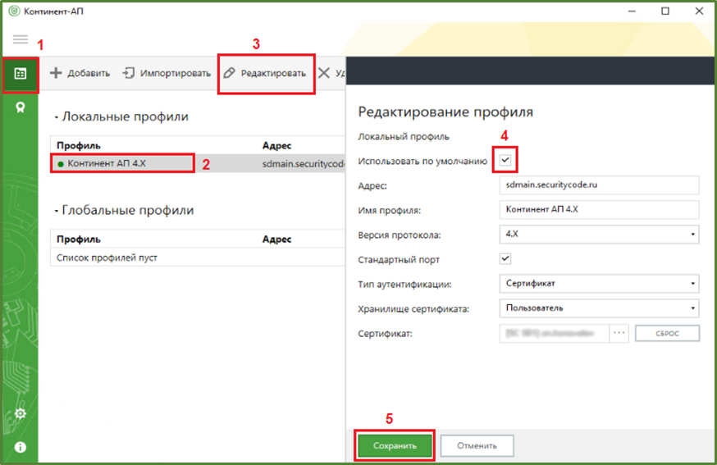

1. Для подключения в трее нажимаем на значок **Континент-АП** правой кнопкой и в контекстном меню выбираем "**Подключить**"

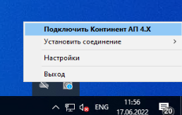

Если профилей несколько, или ни один не установлен по умолчанию, то необходимо произвести выбор нужного

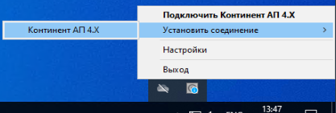

2. После успешного подключения появится соответствующее информационное окно

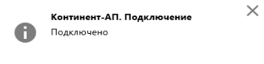

**Возможные проблемы и их решения**

1. Континент-АП несовместим с установленным КриптоПро CSP, для устранения этой проблемы необходимо полностью удалить КриптоПро CSP.

2. Континент-АП может некорректно работать, при наличии сторонних VPN клиентов, в случае возникновения проблем их необходимо удалить.